# 数据库设计文档

## 一、系统需求分析

#### 1. 需求描述

具备外卖系统所具有的菜品分类、推荐、搜索、购物车、订单、在线支付、配送、会员系统。

具体来说，用户可以在网上注册，成为会员，并以顾客、配送员、商家的身份之一使用系统；顾客可以通过浏览器获取菜品推荐，浏览菜品信息，浏览店铺信息，选取菜品加入购物车，获取并使用优惠券，可以提交订单并在线支付，可以评价菜品以及配送服务；商家可以管理自己店铺内的菜品，包括添加、删除、上架、下架等，可以处理订单，收取订单款；配送员可以处理配送任务，获得服务评价。

#### 2. 数据流图

1. 顶层图

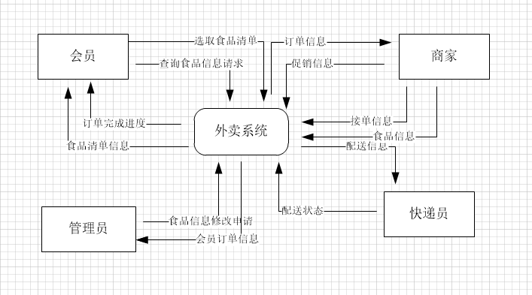

图1.1 数据流图顶层图

1. 0层图

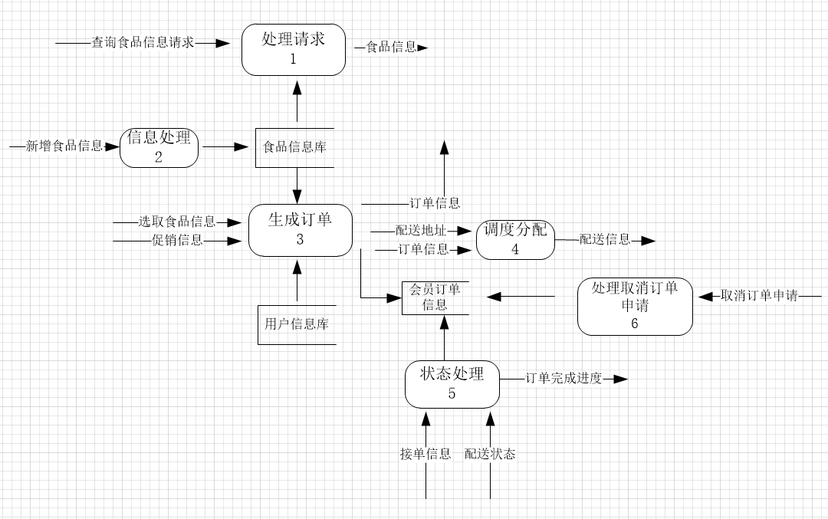

图2.1 数据流图0层图

1. 1层图

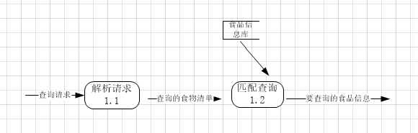

图3.1 数据流图1层图（1）

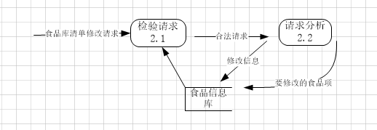

图3.2 数据流图1层图（2）

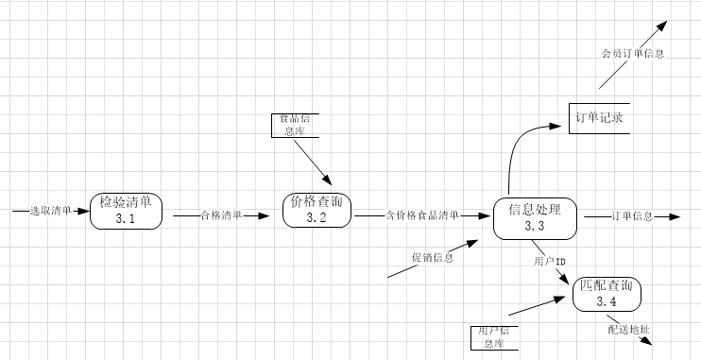

图3.3 数据流图1层图（3）

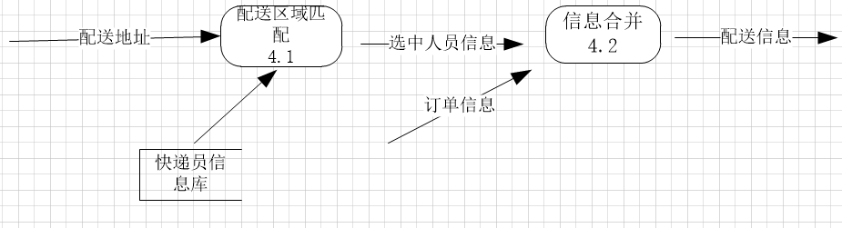

图3.4 数据流图1层图（4）

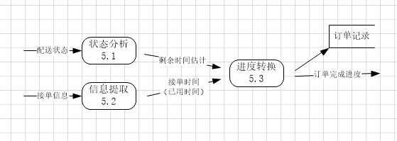

图3.5 数据流图1层图（5）

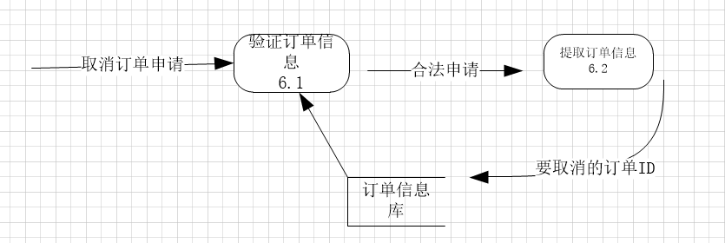

图3.6 数据流图1层图（6）

#### 3. 数据字典

|  |  |  |  |  |  |  |  |  |  |  |
| --- | --- | --- | --- | --- | --- | --- | --- | --- | --- | --- |
| 数据组名：用户（客户，商家，快递员）数据 | | | | | | | | | | |
| 特征 | 用户ID | 用户名 | 密码 | 类型 | 邮箱 | 手机号 | 地址 | 信用 | 收入 | 评分 |
| 用户标识符 | 用户自选名 | 用户密码 | 用户类型 | 验证邮箱 | 手机号码 | 长期地址 | 信用值 | 商家用户收入 | 快递用户评分 |
| 数据类型 | 数值型 | 字符型 | 字符型 | 数值型 | 字符型 | 数值型 | 字符型 | 数值型 | 数值型 | 数值型 |
| 数据宽度 | 10 | 10 | 32 | 1 | 20 | 15 | 100 | 1 | 10 | 1 |
| 值约束 | 无 | 无特殊字符 | 无 | [0,3] | 符合格式 | 无 | 无 | [0,5] | 无 | [0,5] |
| 允许空值否 | 否 | 否 | 否 | 否 | 否 | 是 | 是 | 是 | 是 | 是 |

|  |  |  |  |  |  |  |  |  |  |
| --- | --- | --- | --- | --- | --- | --- | --- | --- | --- |
| 数据组名：订单数据 | | | | | | | |  |  |
| 特征 | 订单ID | 用户ID | 商家ID | 下单时间 | 金额 | 状态 | 评价 | 菜品ID | 折扣规则 |
| 订单标识符 | 用户标识符 | 商家标识符 | 下订单的时刻 | 订单金额 | 订单完成状态 | 用户评价 | 所选菜品ID | 适用的折扣 |
| 数据类型 | 数值型 | 数值型 | 数值型 | 数值型 | 数值型 | 数值型 | 字符型 | 数值型 | 数值型 |
| 数据宽度 | 10 | 10 | 10 | 10 | 20 | 1 | 100 | 100 | 10 |
| 值约束 | 无 | 无 | 无 | 符合时间格式 | 无 | [0,4] | 无 |  | (0,1] |
| 允许空值否 | 否 | 否 | 否 | 否 | 否 | 是 | 是 | 否 | 否 |

|  |  |  |  |  |  |
| --- | --- | --- | --- | --- | --- |
| 数据组名：菜品数据 | | | | | |
| 特征 | 菜品ID | 菜品名 | 菜品图片（地址） | 销量 | 金额 |
| 菜品标识符 | 菜品名称 | 菜品图片地址 | 菜品销量 | 菜品单价 |
| 数据类型 | 数值型 | 字符型 | 字符型 | 数值型 | 数值型 |
| 数据宽度 | 10 | 20 | 30 | 10 | 10 |
| 值约束 | 无 | 无 | 无 | 符合时间格式 | 无 |
| 允许空值否 | 否 | 否 | 是 | 否 | 否 |

## 二、系统概念模式

#### 1. 系统初步ER图

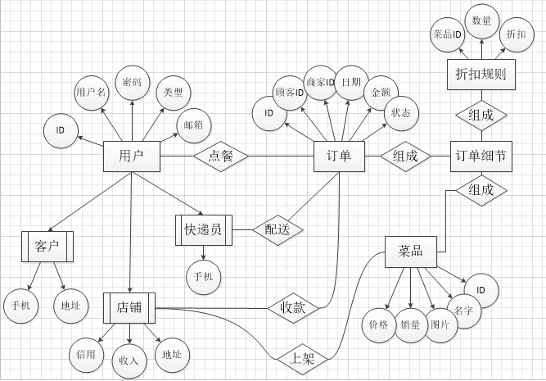

系统初步ER图

（详见《系统概念模式初步设计.vsd》，这里仅截图示意）

#### 2. 系统基本ER图

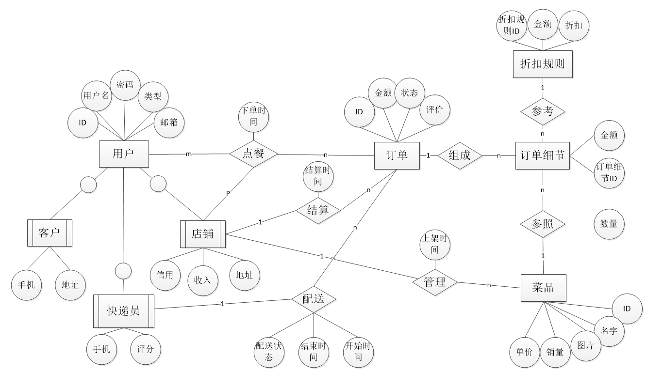

系统设计ER图

（详见《系统概念模式设计.vsd》，这里仅截图示意）

## 三、系统逻辑模式

#### 1. 关系模式转化

将上述ER图转化为关系模型，并进行相应的合并，获得以下8个关系模式（函数依赖集均已转化为极小依赖集）：

1. 用户<（用户ID，用户名，密码，类型，邮箱）,（用户ID->用户名，用户ID->密码，用户ID->类型，用户ID->邮箱，邮箱->用户ID，用户名->用户ID）>

码：{(用户ID),(用户名)，（邮箱）}

1. 客户<（客户ID（用户ID），手机号，地址），（客户ID->手机号，客户ID->地址，手机号->客户ID）>

码：{(客户ID)，（手机号）}

1. 店铺<（店铺ID（用户ID），信用，收入，地址），（店铺ID->信用，店铺ID->收入，店铺ID->地址）>

码：{(店铺ID)}

1. 快递员<（快递员ID（用户ID），手机，评分），（快递员ID->手机号，快递员ID->评分，手机号->快递员ID）>

码：{(快递员ID)，（手机号）}

1. 订单<（订单ID，用户ID，店铺ID，快递员ID，金额，下单时间，状态，评价，结算时间，开始配送时间，送达时间，配送状态），（订单ID->用户ID，订单ID->店铺ID，订单ID->快递员ID，订单ID->金额，订单ID->下单时间，订单ID->状态，订单ID->评价，订单ID->结算时间，订单ID->开始配送时间，订单ID->配送状态，订单ID->送达时间）>

码：{(订单ID)}

1. 折扣规则<（规则ID，金额，折扣），（规则ID->金额，规则ID->折扣，金额->规则ID）>

码：{(规则ID)}

1. 订单细节<（订单细节ID，订单ID，折扣规则ID，菜品ID，数量，金额），（订单细节ID->折扣规则ID，订单细节ID->菜品ID，订单细节ID->订单ID，订单细节ID->数量，（折扣规则ID，菜品ID，数量）->金额），（（订单ID， 菜品ID）->订单细节ID）>

码：{(订单细节ID)，（订单ID，菜品ID）}

1. 菜品<（菜品ID，名字，图片，销量，单价，店铺ID，上架时间）,（菜品ID->名字，菜品ID->图片，菜品ID->销量，菜品ID->单价，菜品ID->店铺ID，菜品ID->上架时间）>

码：{(菜品ID)}

#### 2. 关系模式范式等级分析

根据上述分析，最终我们得到的关系模式为（所有函数依赖集均已转化为极小依赖集）：

1. 用户<（用户ID，用户名，密码，类型，邮箱）,（用户ID->用户名，用户ID->密码，用户ID->类型，用户ID->邮箱，邮箱->用户ID，用户名->用户ID）>

码：{(用户ID),(用户名)，（邮箱）}

1. 客户<（客户ID（用户ID），手机号，地址），（客户ID->手机号，客户ID->地址，手机号->客户ID）>

码：{(客户ID)，（手机号）}

1. 店铺<（店铺ID（用户ID），信用，收入，地址），（店铺ID->信用，店铺ID->收入，店铺ID->地址）>

码：{(店铺ID)}

1. 快递员<（快递员ID（用户ID），手机，评分，状态），（快递员ID->手机号，快递员ID->评分，手机号->快递员ID）>

码：{(快递员ID)，（手机号）}

1. 订单<（订单ID，用户ID，店铺ID，快递员ID，金额，下单时间，状态，评价，结算时间，开始配送时间，送达时间，配送状态），（订单ID->用户ID，订单ID->店铺ID，订单ID->快递员ID，订单ID->金额，订单ID->下单时间，订单ID->状态，订单ID->评价，订单ID->结算时间，订单ID->开始配送时间，订单ID->配送状态，订单ID->送达时间）>码：{(订单ID)}
2. 折扣规则<（规则ID，金额，折扣），（规则ID->金额，规则ID->折扣，金额->规则ID）>码：{(规则ID)}
3. 订单细节1<（订单细节，折扣规则ID，菜品ID，数量，订单ID），（订单细节ID->折扣规则ID，订单细节ID->菜品ID，订单细节ID->数量，订单细节ID->订单ID）>

码：{(订单细节ID)}

1. 订单细节2<（折扣规则ID，菜品ID，数量，金额），（（折扣规则ID，菜品ID，数量）->金额）>

码：{(折扣规则ID，菜品ID，数量)}

1. 菜品<（菜品ID，名字，图片，销量，单价，店铺ID，上架时间）,（菜品ID->名字，菜品ID->图片，菜品ID->销量，菜品ID->单价，菜品ID->店铺ID，菜品ID->上架时间）>

码：{(菜品ID)}

#### 3. 数据库设计优化

1. **建立索引**

出于加快查询速度的考量，为查询较多的表建立了索引，以此加快查询速度，具体添加索引的表及其索引如下：

用户：用户ID

客户：客户ID

店铺：店铺ID

快递员：快递员ID

订单：订单ID

菜品：店铺ID

1. **建立视图**

同样是出于加快查询速度的考量，建立了如下视图：

空闲状态的快递员：从所有快递员中选出处于空闲状态（即可进行送餐）的快递员。

用户信息：为登陆及每次连接时都需访问的用户名、用户密码、用户角色建立视图。

优秀店铺：按信用从高到低的顺序选出信用等级高的店铺及其相关数据。

## 四、最终版修改说明

最终版设计文档中增添了对数据库查询的优化，包括建立索引和建立视图，另外修改了排版，重新整理了基本ER图。